03.11.2022 в ГКОУ РО Пролетарской школе-интернате состоялось очередное заседание педагогического совета. Тема заседания: «Содействие повышению уровня родительской компетенции и эффективности воспитания через взаимодействие семьи и школы-интерната».
В ходе работы педагогического совета были рассмотрены вопросы:
- Обеспечение единства воспитательного воздействия школы - интерната и семьи, психологическое и правовое просвещение родителей при проведении родительских Всеобучей.
- Трудоустройство выпускников 2022 года.
- Итоги 1 четверти.
По первому вопросу выступали: заместитель директора школы-интерната по воспитательной работе Безуглова Алла Степановна, педагоги-психологи школы-интерната Черненко Марина Викторовна и Сидоренко Юлия Анатольевна, социальный педагог Черепанова Татьяна Викторовна.
В своем выступлении Безуглова Алла Степановна определила основные формы родительского просвещения в школе-интернате.
Сидоренко Юлия Анатольевна обозначила формы и методы работы с родителями младших школьников. Черненко Марина Викторовна отметила два направления работы с родителями старших школьников:

- Особенности подросткового периода.
- Профилактика употребления психоактивных веществ подростками.
В выступлении Черепановой Татьяны Викторовны были озвучены вопросы правового просвещения родителей. Директор школы-интерната Грачева Евгения Васильевна подчеркнула важность просветительской работы, проводимой в школе-интернате и отметила высокий уровень, достигнутый в этом направлении.
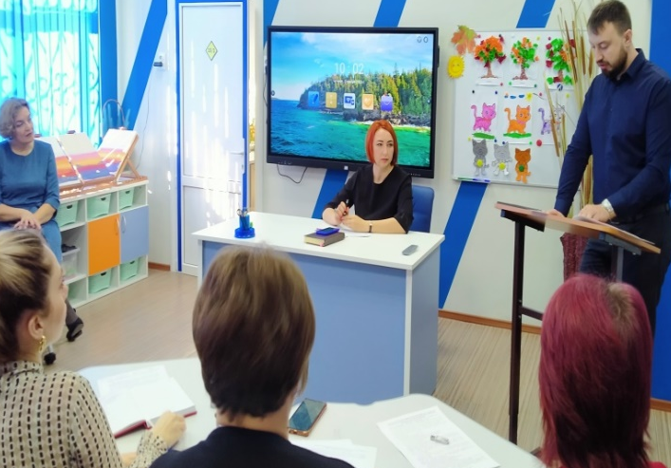
По второму вопросу слушали выступление социального педагога Черепановой Татьяны Викторовны, где было отмечено, что трудоустройство выпускников 2022 года составило 100%. Все выпускники продолжили дальнейшее обучение, обращено внимание на обеспечение эффективного взаимодействия педагогов и родителей в современной профориентационной работе.
Итоги первой четверти 2022-2023 учебного года подвел заместитель директора по УВР, Алексей Николаевич Поляничко. Он рассмотрел в динамике движение и промежуточную аттестацию обучающихся 1-9 классов. Проанализировал результативность обученности обучающихся начальной и старшей школы-интерната для дальнейшей оптимизации образовательно-коррекционной деятельности. Отмечено снижение количества пропущенных уроков, также, как и число пропусков занятий по неуважительной причине.
С подведением итогов работы педсовета выступила директор школы-интерната Евгения Васильевна Грачева, в выступлении была дана положительная оценка деятельности педагогов и пожелание дальнейшего творческого поиска, а также выражена благодарность педагогическому коллективу за работу по реализации национального проекта « Образование» регионального проекта «Современная школа».
Информацию подготовила учитель Пилюшенко Наталья Николаевна.

